Экспериментальное исследование
траекторного планирования UR5e
на основе принципа максимума Понтрягина

Симуляция в Unity + Backend C++

Апрель 2026

1. Введение
Целью работы является экспериментальная проверка метода планирования траектории для манипулятора UR5e на основе принципа максимума Понтрягина (ПМП) в среде Unity с backend на C++.
Основная задача состоит в том, чтобы оценить точность достижения целевой конфигурации, а также сравнить поведение системы в двух режимах: при независимых запусках из начальной позиции q₀ = 0 и при последовательных переходах, когда начальное состояние каждого следующего эксперимента определяется конечным состоянием предыдущего.

2. Постановка задачи
Рассматривается задача планирования траектории для 6-осевого манипулятора UR5e. Планировщик должен построить гладкую траекторию в пространстве обобщённых координат q(t) ∈ ℝ⁶, соединяющую начальную конфигурацию q_start с целевой конфигурацией q_target за время T, при условии покоя в обоих конечных состояниях.
Оптимальная траектория определяется из условия минимума функционала jerk:
J = ∫₀ᵀ (½) ‖u(t)‖² dt, где u(t) = d³q/dt³
Решение задачи по ПМП приводит к полиномиальной траектории 5-й степени (квинтической) для каждого сустава, коэффициенты которой определяются из системы 6 граничных условий: q(0), q̇(0), q̈(0), q(T), q̇(T), q̈(T).

2.1 Метрики оценки точности
Для количественной оценки точности достижения целевой конфигурации используются две метрики. Пусть eᵢ = |q_targetᵢ − q_finalᵢ| — абсолютная ошибка по i-му суставу (i = 1, …, 6).
Среднеквадратическая ошибка (err_RMS) вычисляется как:
err_RMS = √( (1/n) ∑ᵢ eᵢ² ), n = 6
Эта метрика характеризует общую точность по всем суставам одновременно. Значение err_RMS = 0.0001 рад означает, что в среднем каждый сустав отклонился от целевого положения менее чем на 0.006°.
Максимальная ошибка (err_max) определяется как:
err_max = maxᵢ (eᵢ)
Эта метрика показывает наихудший случай — сустав с наибольшим отклонением. Она важна для практических приложений, так как даже при малом err_RMS один сустав с большой ошибкой может привести к недопустимому отклонению конечного эффектора.
Эксперимент считается успешным, если err_RMS < 0.05 рад (≈ 2.86°). Данный порог применяется автоматически в скрипте ExperimentLogger.

3. Описание экспериментальной установки
Экспериментальная схема построена следующим образом. Целевая конфигурация q_target задаётся с помощью интерфейса Unity (слайдеры) и отправляется в backend C++ через HTTP-запрос к endpoint /arm/plan_pmp_q. Backend строит траекторию на основе ПМП с критерием minimum-jerk, после чего полученная траектория воспроизводится в симуляции Unity через ArticulationBody.
Для каждого запуска автоматически фиксируются начальная конфигурация q_start, целевая конфигурация q_target, фактически достигнутая конфигурация q_final, а также ошибки err_RMS и err_max. Данные записываются в CSV-файл скриптом ExperimentLogger.

4. Метод планирования траектории на основе ПМП
Принцип максимума Понтрягина формулирует необходимые условия оптимальности для задач оптимального управления. В нашем случае состояние системы описывается вектором x = [q, q̇, q̈]ᵀ, а управление u = d³q/dt³ (jerk). Гамильтониан задачи:
H = ½‖u‖² + λ₁ᵀq̇ + λ₂ᵀq̈ + λ₃ᵀu
Из условия ∂H/∂u = 0 следует u* = −λ₃. Решение системы уравнений состояния и сопряжённых переменных с граничными условиями покоя приводит к квинтическому полиному для каждого сустава:
q(t) = a₀ + a₁t + a₂t² + a₃t³ + a₄t⁴ + a₅t⁵
Коэффициенты a₀…a₅ определяются из линейной системы 6×6, что обеспечивает аналитическое решение без необходимости итерационной оптимизации.

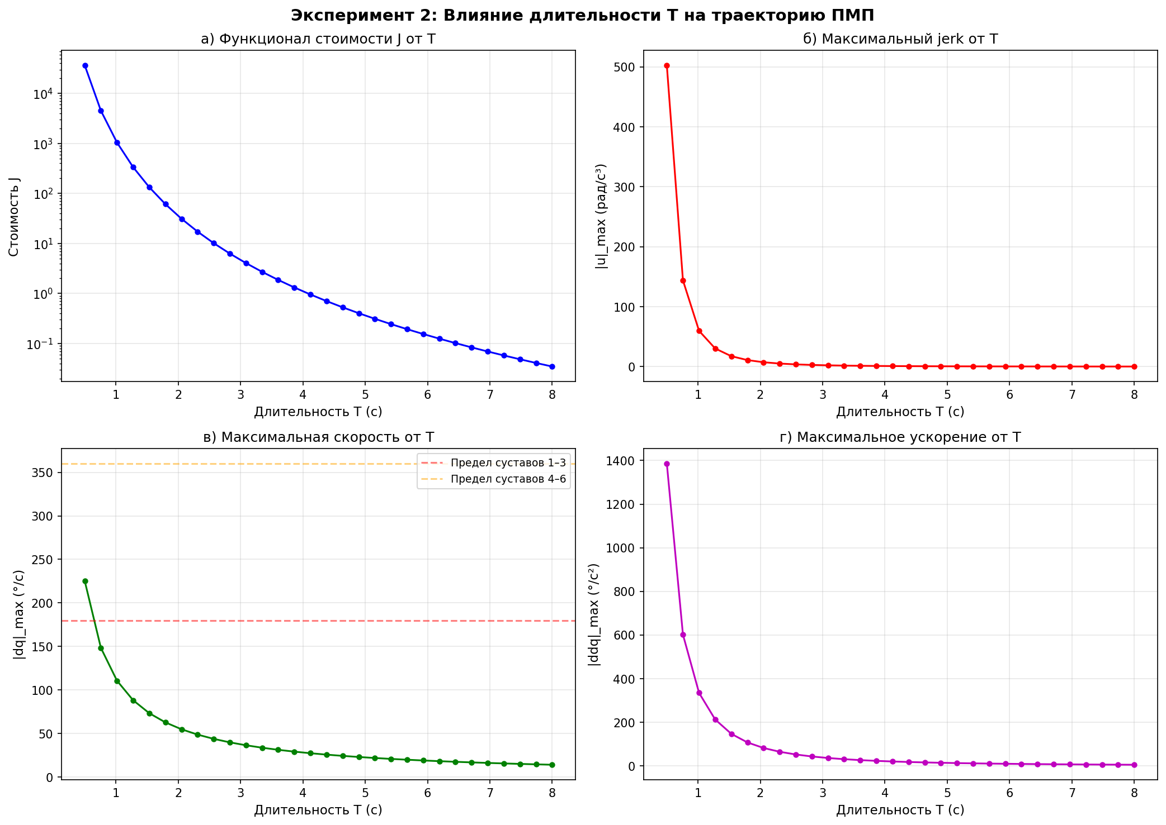
Рис. 1. Теоретические профили ПМП-траектории: влияние длительности T на стоимость, jerk, скорость и ускорение.

5. Результаты экспериментов из начальной позиции
В первом блоке были проведены независимые эксперименты, в которых манипулятор перед каждым запуском возвращался в исходную конфигурацию q₀ = [0, 0, 0, 0, 0, 0]. Целью данного блока было оценить точность ПМП-планировщика в контролируемых одинаковых начальных условиях.

Таблица 1. Эксперименты из начальной позиции
Эксп. | q_start (рад) | q_target (рад) | T (с) | dt (с) | err_RMS (рад) | err_max (рад) | Результат
1 | [0, 0, 0, 0, 0, 0] | [0.61, 0, 0, 0, 0, 0] | 2.0 | 0.02 | 0.0000 | 0.0000 | OK
2 | [0, 0, 0, 0, 0, 0] | [0.79, -0.52, 0.70, 0, 0, 0] | 2.8 | 0.02 | 0.0001 | 0.0001 | OK
3 | [0, 0, 0, 0, 0, 0] | [0.87, -0.61, 0.79, -0.52, 0.52, 0.44] | 3.5 | 0.02 | 0.0000 | 0.0000 | OK
4 | [0, 0, 0, 0, 0, 0] | [0.87, -0.61, 0.79, -0.52, 0.52, 0.44] | 2.5 | 0.02 | 0.0001 | 0.0002 | OK

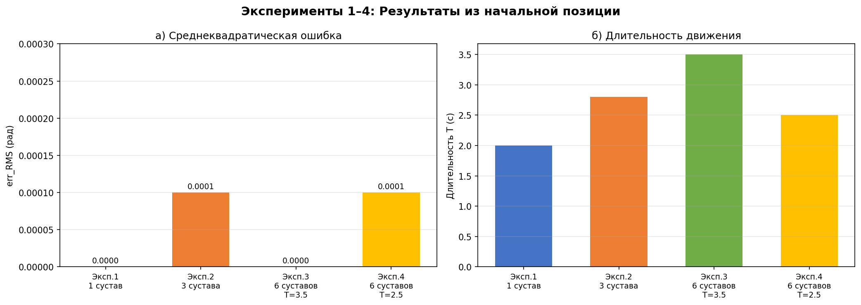
Рис. 2. Ошибки err_RMS и err_max для экспериментов 1–4.

Результаты первого блока показывают, что при фиксированной начальной конфигурации ПМП-планировщик обеспечивает практически идеальное достижение цели. Во всех четырёх экспериментах получен статус «успешно». Значения err_RMS не превышают 0.0001 рад, а err_max остаётся пренебрежимо малым.
Особенно важно, что даже при уменьшении времени выполнения движения с 3.5 с до 2.5 с для полного шестисуставного движения (Эксп. 3 vs Эксп. 4) ошибка увеличивается незначительно, что указывает на хорошую устойчивость метода.

6. Результаты последовательных экспериментов
Во втором блоке были проведены последовательные эксперименты. В этом случае только первый запуск начинался из конфигурации q₀ = 0, а для каждого следующего шага в качестве начального состояния использовалась фактически достигнутая конфигурация предыдущего шага. Такой режим ближе к реальному сценарию непрерывного движения манипулятора.

Таблица 2. Последовательные эксперименты
Эксп. | Шаг | q_start (рад) | q_target (рад) | T (с) | dt (с) | err_RMS (рад) | err_max (рад) | Результат
5 | 1 | [0.00, 0.00, 0.00, 0.00, 0.00, 0.00] | [0.70, -0.44, 0.61, -0.35, 0.35, 0.26] | 3.0 | 0.02 | 0.0000 | 0.0000 | OK
5 | 2 | [0.70, -0.44, 0.61, -0.35, 0.35, 0.26] | [1.05, -0.70, 0.61, -0.35, 0.35, 0.26] | 3.6 | 0.02 | 0.0000 | 0.0000 | OK
5 | 3 | [1.05, -0.70, 0.61, -0.35, 0.35, 0.26] | [0.35, 0.44, -0.52, 0.35, -0.35, 0.18] | 3.2 | 0.02 | 0.0836 | 0.2013 | ОШИБКА
5 | 4 | [0.36, 0.24, -0.48, 0.35, -0.35, 0.18] | [-0.61, 0.52, -0.79, 0.26, -0.44, -0.35] | 3.4 | 0.02 | 0.1586 | 0.2810 | ОШИБКА
5 | 5 | [-0.34, 0.24, -0.80, 0.27, -0.44, -0.35] | [-0.61, -0.70, -0.79, 0.26, -0.44, -0.35] | 3.4 | 0.02 | 0.0000 | 0.0000 | OK
6 | 1 | [0.00, 0.00, 0.00, 0.00, 0.00, 0.00] | [0.70, -0.44, 0.61, -0.35, 0.35, 0.26] | 3.0 | 0.02 | 0.0000 | 0.0000 | OK
6 | 2 | [0.70, -0.44, 0.61, -0.35, 0.35, 0.26] | [1.05, -0.70, 0.87, -0.52, 0.52, 0.35] | 3.6 | 0.02 | 0.0000 | 0.0000 | OK
6 | 3 | [1.05, -0.70, 0.87, -0.52, 0.52, 0.35] | [0.79, -0.44, 0.61, -0.26, 0.26, 0.18] | 3.2 | 0.02 | 0.0000 | 0.0000 | OK
6 | 4 | [0.79, -0.44, 0.61, -0.26, 0.26, 0.18] | [-0.44, 0.26, -0.61, 0.18, -0.35, -0.18] | 3.5 | 0.02 | 0.0108 | 0.0229 | OK

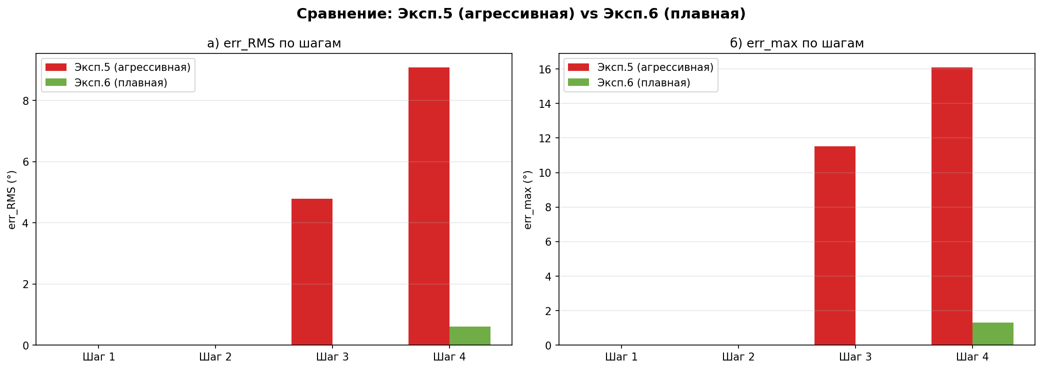
Рис. 3. Сравнение err_RMS: Эксп. 5 (агрессивная последовательность) vs Эксп. 6 (плавная последовательность).

Во втором блоке результаты оказались более неоднородными. Для последовательной траектории с резкими изменениями направления (Эксп. 5) были получены значительные ошибки на промежуточных шагах: максимальная ошибка достигала 0.2812 рад, что соответствует примерно 16°. Это показывает, что последовательные переходы между существенно различающимися конфигурациями являются более сложными для воспроизведения в симуляции.
В то же время для более плавной последовательной траектории (Эксп. 6) точность оставалась высокой: максимальная ошибка составила около 0.0229 рад, то есть приблизительно 1.31°. Следовательно, ключевым фактором является не только абсолютная величина целевых углов, но и плавность перехода между соседними состояниями.
Примечательно, что в Эксп. 5 шаг 5 восстанавливает практически идеальную точность даже после двух шагов со значительными ошибками. Это свидетельствует о том, что ПМП-планировщик корректно адаптирует траекторию к фактическому начальному состоянию, а ошибки предыдущих шагов не носят необратимого характера.

7. Сравнительный анализ и обсуждение
Полученные экспериментальные результаты в Unity были дополнены теоретическими графиками, построенными в Python для ПМП-планировщика. Теоретический анализ показывает зависимость стоимости, jerk, скорости и ускорения от длительности движения T, а также демонстрирует преимущества minimum-jerk траекторий по сравнению с более простым трапецеидальным профилем.

7.1 Влияние параметра T
Сравнение экспериментов 3 и 4 (одинаковый target, разное T) показывает, что уменьшение T с 3.5 с до 2.5 с приводит к незначительному росту ошибки (с 0.0000 до 0.0001 рад). Теоретически, уменьшение T увеличивает пиковые значения jerk, скорости и ускорения, однако в пределах рассмотренных значений T это не приводит к существенному снижению точности.

7.2 Характер переходов в последовательностях
Наиболее значимым фактором для точности является характер переходов между последовательными конфигурациями. Резкие изменения направления (Эксп. 5, шаги 3–4) создают высокие пиковые нагрузки, которые динамика симуляции не может точно воспроизвести. Плавные переходы (Эксп. 6) позволяют сохранить высокую точность даже в многошаговых последовательностях.

8. Заключение
Проведённые эксперименты показали, что метод планирования траектории на основе принципа максимума Понтрягина обеспечивает высокую точность достижения целевых конфигураций для манипулятора UR5e в симуляции Unity. В независимых экспериментах из фиксированной начальной позиции ошибка практически равна нулю даже для многосуставных движений.
При последовательных переходах точность существенно зависит от характера смены конфигураций: резкие изменения направления приводят к росту ошибки, тогда как плавные переходы сохраняют высокую точность. Таким образом, ПМП-планировщик демонстрирует хорошую работоспособность, а дальнейшее улучшение последовательных движений целесообразно связывать с использованием сглаживания переходов между сегментами траектории (blending).
Настоящий документ охватывает экспериментальную валидацию ПМП. Анализ LQR-регулятора с формулировкой уравнения Риккати, вектора состояния и демпфирования рассматривается отдельно.

